**Cara Download Update dari FTP UKHO**

Untuk download update AVCS & AIO via situs FTP UKHO,

silahkan masukkan url/alamat yg tertera di bawah ini, pada browser internet

Masukkan username dan password (case sensitive).

Downloading updates via the FTP site

To obtain AVCS updates via the Internet, you can use our public FTP website with the following login credentials (the username and password details are case sensitive).

Go to <FTP://ukho.gov.uk>

**Username**: ukhopublic

**Password**: Public12345

Setelah berhasil Log in, pergi ke direktori berikut :

* Untuk Download update AVCS per minggu :

**/Digital Product Updates/**

**/Digital Product Updates/AVCS_S631-1/**

**/Digital Product Updates/AVCS_S631-1/AVCS Weekly Exchange Set/**

Silahkan download update mingguan yang diperlukan

untuk kemudian diextract dan di upadte ke ECDIS

* Untuk update kumulatif :

**/Digital Product Updates/**

**/Digital Product Updates/AVCS_S631-1/**

**/Digital Product Updates/AVCS_S631-1/Update CD/**

**/Digital Product Updates/AVCS_S631-1/Update CD/ZIP_Files/**

untuk kemudian diextract dan di upadte ke ECDIS

* Untuk Download AIO (Admiralty Information Overlay ) :

**/Digital Product Updates**

**/Digital Product Updates/AVCS_S631-1/**

**/Digital Product Updates/AVCS_S631-1/AIO/**

**/Digital Product Updates/AVCS_S631-1/AIO/ZIP_Files/**

Download Wk terakhir, untuk kemudian diextract dan di upadte ke ECDIS

Penjelasan antara update *Weekly exchange set* dan Kumulatif

Contoh pada gambar 1, berarti file tsb berisi update untuk semua cell hanya pada minggu 42 tahun 2018. Tidak berisi update untuk minggu yang lain.

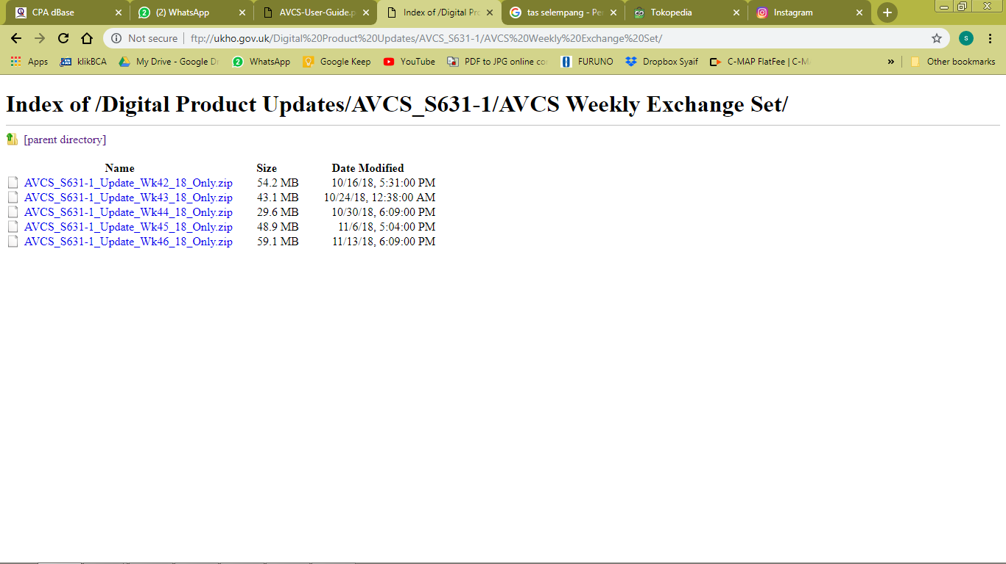

Gambar 1. Update Weekly Exchange Set

Contoh pada gambar 2, berarti file tsb berisi update untuk semua cell pada minggu 46 tahun 2018 dan juga update pada minggu-minggu sebelum WK-46.

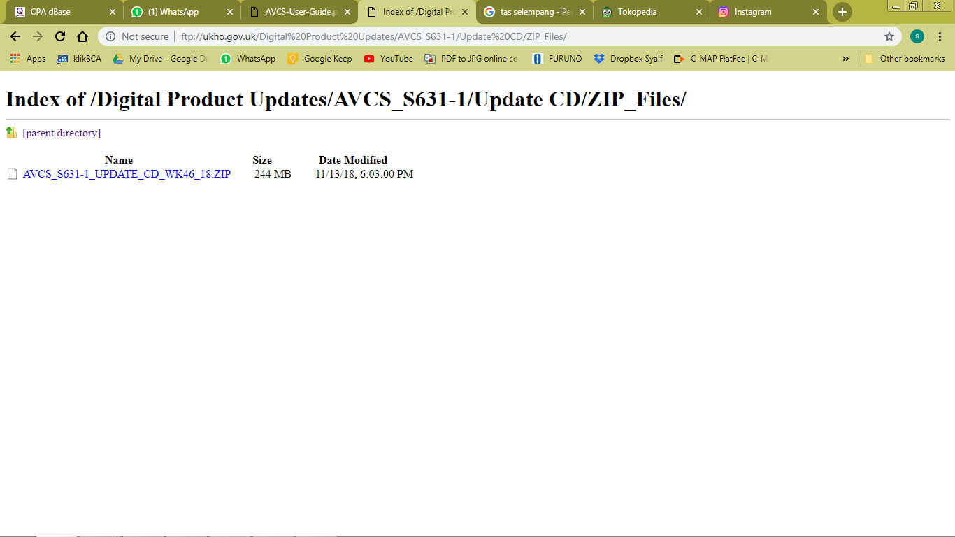

Gambar 2. *Update* Kumulatif

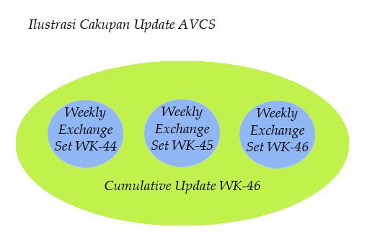

Gambar 3



DVD UPDATE WK -46